AfCoDD IV - Ramani ya Dhana
Kongomano la 4 la Afrika kuhusu Madeni na Maendeleo (AfCoDD IV)
Tatizo la Madeni barani Afrika: Mitazamo na Mapendekezo Mbadala ya Kifeministi barani Afrika
28 – 30 Agosti 2024
Maputo, MSUMBIJI
- Karibu kwenye AfCoDD IV
The African Forum and Network on Debt and Development (AFRODAD) pamoja na Nawi Afrifem Macroeconomic Collective (Nawi), the Centre for Democracy and Human Rights (CDD), na Stop the Bleeding Campaign (STBC) wameandaa Kongomano la Afrika Madeni na Maendeleo (AfCoDD IV) litakalofanyika mnamo Agosti 28 na 30 2024 jijini Maputo, MSUMBIJI. AfCoDD, iliyozinduliwa mnamo 2021, inaleta pamoja raia wa Afrika kuzungumzia, na kujadili njia ya Afrika kuelekea kujitawala kiuchumi, kisiasa na kijamii.
AfCoDD IV ya mwaka huu inawasilisha “Tatizo la Madeni barani Afrika: Mitazamo na Mapendekezo Mbadala ya Kifeministi barani Afrika” kwa kutambua hitaji muhimu la kushughulikia upungufu katika mapendekezo mbadala, athari za usambazaji za tatizo la madeni, na kuimarishwa ya kielelezo cha kiuchumi cha ukoloni ambacho kinaendeleza unyanyasaji wa wanawake barani Afrika.
Sanduku 1
"Maswali tunayozingatia zaidi, yanapaswa kuwa yale ambayo sisi wenyewe tunayaunda kutokana na uelewa wetu wenyewe wa muktadha wetu wa kijamii na kisiasa. Yanapaswa kuwa muhimu kwetu, na yanapaswa kuzingatia historia zetu wenyewe kwa uzito. Hii ni changamoto ya ziada ambayo sharti iwekwe kwenye suala la kuondoa ukoloni.’’ Lyn Ossome
"Tumegundua kwamba kinachotutia kiwewe si uzoefu wa mtu binafsi wa kufichuliwa na kitendo kimoja cha vurugu: ni kuishi katika mazingira ambayo yanakunyima hadhi yako ya msingi." Jessica Horn
Mnamo 2022, deni la umma barani Afrika lilifikia dola trilioni 1.8 na limeongezeka kwa 183% tangu 2010, kiwango ambacho ni takriban mara nne zaidi ya kiwango chake cha ukuaji wa Pato la Taifa kwa dola. Kufikia mwaka wa 2024, nchi nne za Kiafrika zimeonyesha dalili za kushindwa kulipa (Ethiopia na Chad) au zimeshindwa kulipa deni lao (Ghana na Zambia), huku nyingine ishirini na tisa zikiwa kwenye hatari kubwa ya tatizo la deni kulingana na ramani ya AFRODAD ya joto la deni. Hata kwa programu za msamaha wa deni kama Mpango wa Kusimamisha Madeni (DSSI); Mfumo wa Pamoja wa G20; wa Haki Maalumu za Kuchora za IMF, nchi nyingi za Kiafrika zinatakiwa kuhudumia deni la nchi mbili na sekta ya kibinafsi na hivyo kudumaza uwezo wao wa kukabiliana na shinikizo la ndani la kijamii na kiuchumi, na hivyo kuacha kuwekeza katika huduma za umma.
Mada ya AfCoDD ya mwaka huu inapinga mitazamo ya muda mrefu kuhusu uundaji wa uchumi jumla na inatoa lenzi ya kifeministi ambayo inafichua muundo wa deni la kimataifa na usanifu wa kifedha ambao unatanguliza faida juu ya watu, huku wanawake wa Kiafrika wakiathirika kwa kiasi kikubwa.
Sisi na washirika wetu, AFRODAD tunawakaribisha nyote kwenye AfCoDD IV! Ukurasa wa wavuti wa Kongomano unaweza kupatikana hapa.

- Usuli na Muktadha
Changamoto ya Madeni Barani Afrika
“Madeni ni ukoloni mamboleo, ambapo wakoloni walijigeuza kuwa wasaidizi wa kiufundi’. Au tunapaswa kusema 'wauaji wa kiufundi'.” Thomas Sankara
Jinsi serikali inavyotumia pesa zake, kila punguzo la bajeti, kila mgao wa bajeti, ni suala la haki za wanawake. Bado, kuna mambo ambayo tunaweza kufanya: Kuwasikiliza wanawake wa soko. Kuwasikiliza wafanyakazi. Kushinikiza serikali zetu kuunda upya ukopaji na madeni kwa niaba yetu. Wasukume waweke fedha kwenye huduma ya afya, elimu na wakulima. Kinachoshangaza ni kwamba, licha ya kuwa wakopeshaji kwa ujumla duniani, nchi za Afrika hurejesha mapato yanayohitajika kwa nchi zilizoendelea kwa namna ya kulipa deni, kuhamisha faida, mauzo ya nje ya malighafi na uagizaji wa bidhaa zilizochakatwa pamoja na biashara ndogo ya ndani ambayo inazidi kuweka vikwazo kwa uwezo wa bara kutoa huduma muhimu kwa raia wake, ikiwa ni pamoja na uwekezaji muhimu katika mitandao ya usalama wa kijamii.
Kama asilimia ya Pato la Taifa, sehemu ya Afrika ya deni la nje imeongezeka kutoka takriban 19% mwaka 2010 hadi takriban 29% mwaka wa 2022. Katika muda huo huo, muundo wa wadai barani Afrika pia umebadilika sana huku wadai wa kibinafsi wakijumuisha 44% mnamo 2021 kutoka 30% mnamo 2010. Zaidi ya hayo, idadi ya wadai wa nchi mbili na wa kimataifa imepungua kutoka 33% hadi 23% na 37% hadi 32% mtawalia katika kipindi hicho. (Tazama kielelezo 1 hapa chini).
Kielelezo 1
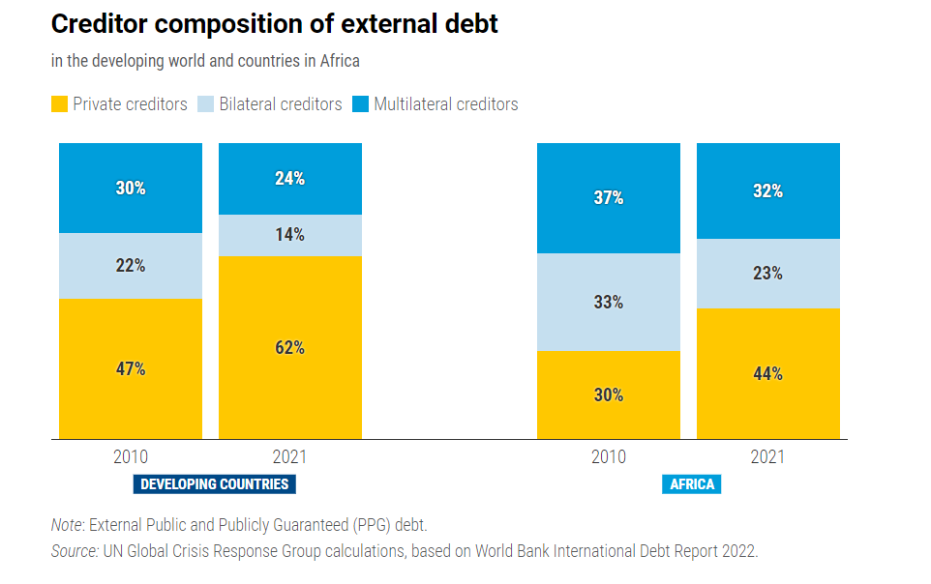
https://unctad.org/publication/world-of-debt/regional-stories

Kuongezeka kwa wadai wa kibinafsi kumesababisha sheria na masharti ya kukopa kuwa magumu zaidi na nafasi ya sera imewekewa vikwazo vikali kwa lengo la kuweka sifa ya kustahili mikopo kuwa mada kuu katika uundaji wa sera barani Afrika katika kipindi cha muongo mmoja uliopita. Mbali na nafasi ya kisera yenye vikwazo, sheria za ndani na mifumo ya sera inayosimamia ukopaji na ukopeshaji haijaendana na kasi ya ongezeko la mikopo kutoka katika masoko ya mitaji ya kimataifa. Katika harakati ya kudumisha ustahiki wa mikopo kupitia ukadiriaji wa mikopo serikali za Kiafrika zimelazimika kutanguliza malipo ya deni badala ya uwekezaji katika huduma za umma kama vile elimu na afya. Kila dola inayotumika na Afrika kulipa deni ina athari kati ya vizazi kwa wasichana na mafanikio ya wanawake kisiasa, kiuchumi na kijamii katika jumuiya. Kwa mujibu wa Shirika la Umoja wa Mataifa la Biashara na Maendeleo (UNCTAD), kati ya 2010 hadi 2021, barani Afrika, malipo ya riba yameongezeka kwa 132% huku ikiathiri matumizi ya elimu, afya na uwekezaji. Kutokana na hayo, leo, barani Afrika, karibu nusu ya bara hilo hutumia zaidi malipo ya riba ya deni kuliko elimu, afya na uwekezaji wa umma. (Tazama kielelezo 2 hapa chini).

Kielelezo 2
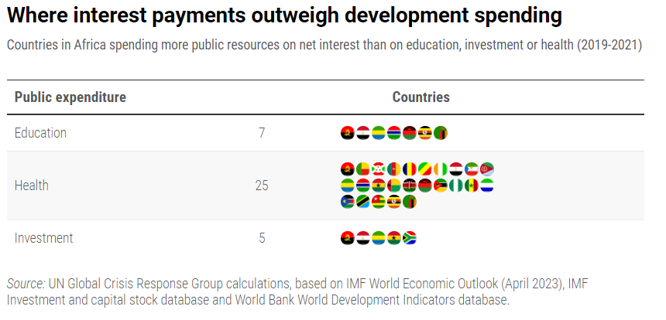
https://unctad.org/publication/world-of-debt/regional-stories

Lenzi ya Ufeministi kwa Tatizo la Deni barani Afrika
Lenzi ya wanawake katika mjadala wa deni ni muhimu katika kuelewa mwelekeo wa uchumi mkuu wa kukosekana kwa usawa wa kijinsia, pamoja na athari za uchumi mdogo, ambazo zinaundwa na kutolewa na michakato ya kihistoria, kijamii, kisiasa. Kwa muda mrefu wanauchumi wanaotetea haki za wanawake wamekosoa uondoaji wa sera za kiuchumi kutoka kwa uhusiano wao changamano wa kijamii na muktadha. Kwa vile sera halisi ya uchumi inategemea majumuisho, dhana ya jumla ni kwamba malengo ya sera zote mbili (kama vile uthabiti wa bei, uzalishaji wa ajira au usawa wa nje) na zana za jadi za sera zauchumi mkuu (sera za fedha, fedha, viwango vya ubadilishaji) hazina utambulisho wa kijinsia, ni za kimantiki na zisizo na upendeleo. Mikataba ya madeni "inaweza kuzingatiwa kwa kiasi kikubwa kama mikataba isiyo ya kibinafsi, inayoeleweka, ya hiari ya soko la fedha iliyoandaliwa kati ya mawakala wenye maslahi binafsi". Hivyo mikataba ya madeni inaonekana katika uondoaji na kutenganishwa na ya kihistoria, kijamii, kisiasa, na mahusiano ya kiuchumi ya wanadamu halisi ambayo yamewekwa kwenye seti ya mahusiano ya usambazaji katika vikundi tofauti vya kijamii, na yanajumuisha chaguzi za usambazaji katika vikundi anuwai vya kijamii.
Sanduku 2
Vuguvugu utetezi wa Afrika kwa Ujumla lilienea katika wigo wa kiitikadi wa karne ya 20, kuanzia utaifa wa mrengo wa kulia zaidi, ubepari, utaifa wenye misingi ya rangi hadi mijadala ya kijamaa ya kimapinduzi iliyoendelezwa na wanaume kama vile George Padmore, Walter Rodney, Kwame Nkrumah, Julius Nyerere, Amilcar Cabral, Stephen Bantu Biko na Frantz Fanon, ambao wote wanasema kuwa maendeleo duni ya Afrika yamesababishwa na ubepari, wakipinga mfumo wa kitabaka, ubaguzi wa rangi na kwa upande wa Fanon hasa, utaifa unaozingatia rangi. Walakini, rekodi sahihi ya kihistoria lazima ijumuishe wanawake kama Mable Dove Danquah, Adelaide Caseley-Hayford, Bibi Titi Mohamed, Funmilayo Ransome Kuti, Gambo Sawaba, Muthoni Likimani, Thenjiwe Mtintso, Djamila Bouhired, Charlotte Maxeke, Albertina Sisulu, na wanawake wengine wengi waliohamasisha ukombozi wa Afrika.
Feminist Africa, Toleo la 19, 2014. Muungano wa Afrika na Ufeministi
http://www.agi.ac.za/sites/default/files/image_tool/images/429/feminist_africa_journals/archive/19/fa_19_web.pdf

Ubinafsishaji au ufadhili wa maendeleo umetoa mifano changamano ya fedha katika viwango vya kitaifa (deni), kishirika (mkopo), na mtu binafsi (mikopo midogo). Katika viwango hivi, wazo la mkopo au ufikiaji wa mkopo ndio msingi. Katika hali ya kijamii ambapo wanawake na wasichana wametengwa kimuundo kutokana na kupata mikopo kwa sababu nyingi za kijamii na kiuchumi, kuibuka kwa ufadhili mdogo ni njia mojawapo ambayo imetolewa kwa wanawake] kwa wasiwasi mkubwa. Muundo huu wa uchumi mdogo unaendana na mazungumzo ya uliberali mamboleo ambayo yanapendelea sera za ubinafsi, za kujisaidia na za kuthibitisha soko ambazo hunasa mali chache zinazomilikiwa na wanawake zinazotumiwa kama dhamana ya kufikia njia hizi za mikopo.

Kuhama hadi uchumi unaotegemea soko ndani ya nchi zinazoendelea kumesababisha ongezeko la utegemezi wa pesa na mikopo. Wafeministi wamesema kwamba deni limekuwa “njia ya kulazimisha kukubali hali zozote za kazi, kutokana na ukweli kwamba wajibu wa kifedha unaishia kuwa kazi ya “kuamuru” kwa sasa”. Wanasisitiza zaidi kwamba “deni hufanya kazi na inaenea katika maeneo kama njia ya lazima ya kuwasilisha kwa hatari (hali, nyakati, na vurugu za kazi), iliyoimarishwa kimaadili kama uchumi wa utiifu”. Pamoja na utandawazi wa miaka ya 1980-1990 kumekuwa na mageuzi katika ujumuishaji wa wanawake katika uchumi wa kimataifa – ufeministishaji wa nguvu kazi, sekta zinazohitaji nguvu kazi nyingi na zinazolenga mauzo ya nje, minyororo ya utunzaji kimataifa. Tangu mwishoni mwa miaka ya 1990, kumekuwa na juhudi za pamoja za kutetea nguvu kazi ya wanawake kupitia sera za uliberali mamboleo ambazo zimekuwa na sifa ya kufanya kazi kwa mishahara ya umaskini na mazingira duni ya kazi kutokana na kupunguzwa kwa sera za soko la ajira. Ajira nyingi barani Afrika, hususan ambapo wanawake wanapatikana, bado wako katika kazi hatarishi, isiyo rasmi na yenye tija ndogo. Kanda ya Afrika ina kiwango cha juu cha ajira isiyo rasmi ikiwa 86%.
Msimamo wa uliofahamishwa wa ufeministi inaweza kuwa changamoto, kwa sababu uchumi wa ufeministi unaweka dhambi ya asili juu ya uwepo wa ubepari na hali yake duni, akitaja kuwa ubepari hustawi kwa kukosekana kwa usawa wa kimuundo. Mchumi wa Ufeministi wa Kiafrika Profesa Lyn Ossome anasema, juu ya suala hili, kwamba upatikanaji wa ardhi na hali ya kawaida kwa watu wengi, katika muktadha huu, ni muhimu zaidi juu ya maisha ya kila siku kuliko kitu kingine chochote, akisema kwamba uzazi wa kijamii wa hali hizi za kuishi huchangia uchumi kutoendelea kwa wakazi wa vijijini na mijini wanaoishi katika umaskini. Azimio la Addis Ababa kuhusu Idadi ya Watu na Maendeleo baada ya 2014 linaeleza pendekezo hili kwa uwazi (tazamasanduku 3).
Sanduku 3
Azimio la Addis Ababa kuhusu Idadi ya Watu na Maendeleo baada ya 2014
- Kupitia, kurekebisha, kubadilisha au kufuta sheria, kanuni, sera, mila na desturi zote ambazo zina athari za kibaguzi kwa wanawake, vijana, hasa wasichana, bila ubaguzi wa aina yoyote, na kuhakikisha kwamba masharti ya mifumo mingi ya sheria yanazingatia kanuni za kimataifa za haki za binadamu na sheria.
- Kuongeza na kuimarisha ushiriki sawa wa wanawake, hasa wale waishio vijijini, katika uzalishaji wa thamani ya juu kwa kuongeza upatikanaji wao sawa wa mafunzo na kazi zenye staha, ikiwa ni pamoja na, malipo sawa kwa kazi sawa, kupata hifadhi ya jamii, likizo yenye malipo ya wazazi, wagonjwa. na likizo ya matunzo, na manufaa mengine ya kijamii na kiuchumi, kupitia kubuni na utekelezaji wa bajeti zinazozingatia jinsia na uwajibikaji kamili.
- Kutunga na kutekeleza sheria na kuanzisha mageuzi ya kitaasisi ili kuhakikisha uwezeshaji wa kiuchumi wa wanawake na vijana kupitia upatikanaji sawa wa umiliki na udhibiti wa rasilimali za kiuchumi, teknolojia na masoko, ikiwa ni pamoja na haki za ardhi, mali na urithi.
- Kuongeza na kuimarisha ushiriki wa wanawake na vijana katika kufanya maamuzi na nafasi za uongozi katika ngazi zote kupitia utekelezaji bora wa sera zinazofaa, programu na hatua za uthibitisho.
https://www.unfpa.org/sites/default/files/resource-pdf/addis_declaration_english_final_e1351225_1.pdf

Athari ya Utawala ya Tatizo la Madeni Afrika
"Binadamu wanakabiliana na tatizo kubwa: kuendeleza njia ya ubepari, udhalilishaji, na kifo, au kuchagua njia ya upatanifu na asili na heshima kwa maisha." Mkataba wa Watu wa Cochabamba, Aprili 2010.
Hadhi na nafasi ya wanawake katika bara la Afrika ni muhimu kwa mafanikio yoyote na yanafafanuliwa zaidi na kuwepo kwa ushirikiano wa itifaki za Umoja wa Afrika (AU), na baadhi ambazo zinajitokeza. Itifaki ya Maputo, inayozingatia haki za wanawake hasa Kifungu cha 13 (tazama kisanduku 4) kuhusu haki za kiuchumi na ustawi wa jamii inatambua vikwazo vya sasa vya kufurahia usawa wa wanawake katika suala hili na inaeleza mikakati ya kukuza fursa sawa za wanawake kazini na maendeleo ya kazi na fursa nyingine za kiuchumi. Sekta ya kilimo inachangia kazi zinazofanywa na wakazi wengi wa bara hili, huku asilimia 80 ya kilimo hiki kinafanywa na wakulima wadogo, wengi wao wakiwa wanawake. Azimio la Maputo la 2003 kuhusu Kilimo na Usalama wa Chakula barani Afrika, ambalo linasema nia ya kutenga angalau sehemu ya kumi ya bajeti ya kitaifa kwa sekta hiyo kwa kutambua mahitaji ya dharura ndani yake, pamoja na udhaifu na matokeo ya migogoro. . Aidha, Azimio la Malabo 2014, pia linataja haja ya Waafrika, hasa wanawake, kushiriki na kufaidika na fursa zozote za ukuaji na maendeleo zinazoletwa na kanuni za kilimo barani humo.

Licha ya itifaki na matamko yaliyoelezwa vyema na nchi Wanachama wa Umoja wa Afrika zinazohimiza maendeleo ya wanawake na wasichana, utendaji wa mabara kuelekea usawa wa kijinsia katika nyanja zote za maisha unasalia kuwa chini kama inavyoonyeshwa katika takwimu 3 na 4. Wanawake wanakabiliwa na vikwazo kadhaa vya kushiriki katika maisha ya kisiasa na kiuchumi. Vikwazo vya kimuundo kupitia sheria na taasisi za kibaguzi bado vinaweka kikomo chaguzi za wanawake kugombea nyadhifa. Upungufu wa uwezo unamaanisha kuwa wanawake wana uwezekano mdogo kuliko wanaume kuwa na elimu, mawasiliano na rasilimali zinazohitajika ili kuwa viongozi bora.
Sanduku 4
ITIFAKI YA MKATABA WA AFRIKA KUHUSU HAKI ZA BINADAMU NA WATU JUU YA HAKI ZA WANAWAKE AFRIKA.
Makala XIII
HAKI ZA KIUCHUMI NA USTAWI WA KIJAMII Nchi Wanachama zitapitisha na kutekeleza hatua za kisheria na nyinginezo ili kuwahakikishia wanawake fursa sawa katika kazi na maendeleo ya kazi na fursa nyingine za kiuchumi. Katika suala hili, watafanya yafuatayo:
- Kukuza usawa wa upatikanaji wa ajira.
- Kukuza haki ya malipo sawa kwa kazi zenye thamani sawa kwa wanawake na wanaume.
- Kuhakikisha uwazi katika kuajiri, kukuza na kufukuzwa kazi kwa wanawake na kupigana na kuadhibu unyanyasaji wa kijinsia mahali pa kazi.
- Wahakikishie wanawake uhuru wa kuchagua kazi zao na kuwalinda dhidi ya unyanyasaji na waajiri wao wanaokiuka na kutumia haki zao za kimsingi kama zinazotambuliwa na kuhakikishwa na mikataba, sheria na kanuni zinazotumika.
- Andaa mazingira ya kukuza na kusaidia kazi na shughuli za kiuchumi za wanawake, haswa, ndani ya sekta isiyo rasmi.
- Kuanzisha mfumo wa ulinzi na bima ya kijamii kwa wanawake wanaofanya kazi katika sekta isiyo rasmi na kuwahamasisha kuuzingatia.
- Kuanzisha umri wa chini kabisa wa kufanya kazi na kupiga marufuku kuajiriwa kwa watoto walio chini ya umri huo, na kupiga marufuku, kupigana na kuadhibu aina zote za unyanyasaji wa watoto, hasa wa kike.
- Chukua hatua zinazohitajika ili kutambua thamani ya kiuchumi ya kazi ya wanawake nyumbani.
- Kutoa dhamana ya kutosha na yenye malipo ya likizo ya uzazi kabla na baada ya kujifungua katika sekta za kibinafsi na za umma.
- Hakikisha matumizi sawa ya sheria za ushuru kwa wanawake na wanaume.
- Kutambua na kutekeleza haki ya wanawake wanaolipwa posho na stahili sawa na zile zinazotolewa kwa wanaume wanaolipwa kwa wenzi wao na watoto wao.
- Tambua kwamba wazazi wote wawili wana jukumu la msingi la malezi na maendeleo ya watoto na kwamba hii ni kazi ya kijamii ambayo Serikali na sekta ya kibinafsi zina jukumu la pili.
- Kuchukua hatua madhubuti za kisheria na kiutawala ili kuzuia unyanyasaji wa wanawake katika utangazaji na ponografia.

Wanawake hawawakilishwi vyema katika upigaji kura, na vilevile katika nafasi za uongozi, iwe katika afisi iliyochaguliwa, utumishi wa umma, sekta binafsi au wasomi. Hii hutokea licha ya uwezo wao uliothibitishwa kama viongozi na mawakala wa mabadiliko, na haki yao ya kushiriki kwa usawa katika utawala wa kidemokrasia.
Ushiriki mdogo wa wanawake katika maisha ya kisiasa unaweza kuhusishwa na maendeleo polepole ya vifungu katika Kifungu cha 13 cha Itifaki ya Maputo ya 2003 na mengine kadhaa. Kama takwimu ya 4 na jedwali la 1 zinavyoonyesha idadi ya wanawake bungeni kote Afrika ni wastani chini ya asilimia 50. Maana ya hili ni kwamba sheria na mifumo ya kuendeleza haki za wanawake na wasichana ina uwezekano wa kupuuzwa na kudhoofisha maendeleo yao katika jamii. Zaidi ya hayo, data iliyokusanywa na Wanawake wa UN inaonyesha kuwa wanawake wanawakilisha asilimia 23.3 ya wajumbe wa Baraza la Mawaziri wanaoongoza Wizara, wakiongoza eneo la sera kufikia tarehe 1 Januari 2024.
Kuna nchi 15 pekee ambapo wanawake wanashikilia asilimia 50 au zaidi ya nyadhifa za Mawaziri wa Baraza la Mawaziri wanaoongoza maeneo ya sera. Nyadhifa tano zinazoshikiliwa zaidi na Mawaziri wa Baraza la Mawaziri wanawake ni Wanawake na usawa wa kijinsia, zikifuatiwa na Masuala ya Familia na watoto, ushirikishwaji wa kijamii na maendeleo, ulinzi wa kijamii na usalama wa kijamii, na masuala ya Wenyeji na wachache. Takwimu hizi zinaonyesha kwa mtazamo wazi mienendo ya nguvu na ulinganifu unaoendelea kudumu katika siasa na uendeshaji wa serikali. Na hii ina athari kubwa ya jinsi sera ya uchumi jumla inavyoundwa kwa lengo la kuendeleza uhamaji wa kisiasa, kiuchumi na kijamii wa wanawake na wasichana.
Kama azimio la Baraza Kuu la Umoja wa Mataifa la 2011 kuhusu ushiriki wa wanawake katika siasa linavyobainisha, “Wanawake katika kila sehemu ya dunia wanaendelea kutengwa kwa kiasi kikubwa na nyanja za kisiasa, mara nyingi kutokana na sheria za kibaguzi, desturi na mitazamo. na dhana potofu za kijinsia, viwango vya chini vya elimu, ukosefu wa huduma za afya na athari zisizo na uwiano za umaskini kwa wanawake.” Kuanzia tarehe 1 Juni 2024, kuna nchi 27 ambapo wanawake 28 wanahudumu kama Wakuu wa Nchi na/au Serikali Kwa kiwango cha sasa, usawa wa kijinsia katika nyadhifa za juu zaidi za mamlaka hautafikiwa kwa miaka 130 zijazo.
Kielelezo 3 Ukosefu wa usawa wa kijinsia wa Kiafrika katika idadi
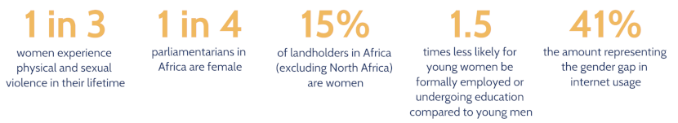

Jedwali 1:
Mikoa iliyo katika jedwali hapa chini imeorodheshwa kwa asilimia ya viti vinavyoshikiliwa na wanawake katika vyumba vya chini na vya watu pekee kufikia tarehe 1 Juni 2024.
Eneo | Chumba cha chini na Chumba Kimoja | Chumba cha Juu | Vyumba Vyote
Afrika Mashariki | 32.20% | 30.00% | 32.00%
Kusini mwa Afrika | 31.30% | 35.50% | 31.70%
Afrika ya Kati | 23.30% | 27.00% | 24.20%
Afrika Magharibi | 19.10% | 13.10% | 18.50%
Afrika Kaskazini | 17.00% | 8.40% | 15.10%
https://data.ipu.org/women-averages/?date_month=1&date_year=2024

Kielelezo cha 4 Ripoti ya Maendeleo Endelevu 2024: SDG 5: Viti Vinavyoshikiliwa na Wanawake katika Bunge la Kitaifa katika asilimia
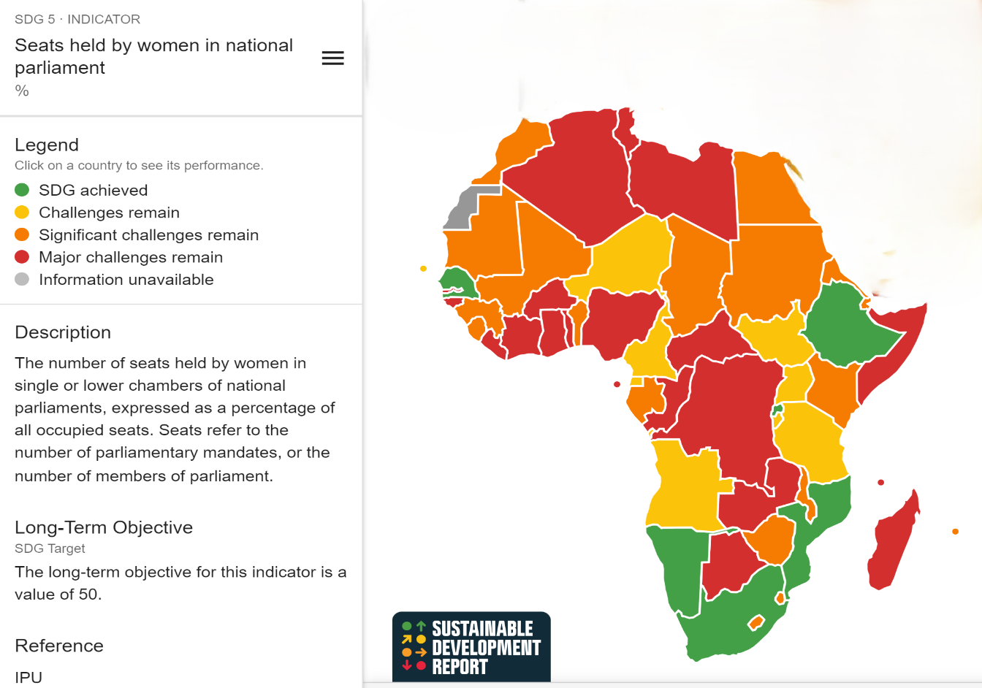
https://dashboards.sdgindex.org/map/indicators/seats-held-by-women-in-national-parliament
"Pengo la ufadhili wa Malengo ya Maendeleo Endelevu (SDGs) ni dola trilioni 1.3 kwa mwaka. … Afrika inahitaji angalau dola milioni 800 za ziada kwa mwaka ili kufikia SDG. Kwa kasi ya sasa, usawa wa kijinsia utaafikiwa pekee mwaka wa 2094,” kulingana na William Muhwava, Mkuu wa Sehemu ya Takwimu za Kidemografia na Kijamii. Kuanzia ngazi ya mtaa hadi kimataifa, uongozi wa wanawake na ushiriki wa kisiasa umewekewa vikwazo na unahitaji kushughulikiwa kwa haraka ikiwa tutapunguza muda huu kwa kiasi kikubwa.

- Nguzo za Kongamano
  - Siasa - nguzo hii inahusu uundaji wa kiitikadi na kifalsafa wa mbinu mbadala za ukombozi wa Afrika na hatima ya wazi. Katika AfCoDD IV, mkabala wa Ufeministi utaandaliwa kwa kuzingatia watu, sio tu kwa sababu za kidemografia zinazoangazia jinsia, lakini pia kuwaweka wanadamu kama viumbe katika wakala, ambao maamuzi yao yanaitikiwa na kuongozwa na mazingira na hali zao kwa njia ambazo tayari zinaangazia vikwazo vinavyowakabili, yale ambayo wamefundishwa, uzoefu wao na kile wanachotaka kwa ajili ya maisha yao ya baadaye.
  - Utafiti na Mawazo – Nguzo hii inahusu kuchangia maarifa na mitazamo ya kitaalamu na ufeministi ya Afrika kote ya madeni, fedha za maendeleo, na mabadiliko ya kimuundo ya Afrika. Jarida la makala yaliyochaguliwa kwa ajili ya uwasilishaji litazinduliwa katika AfCoDD.
  - Uhamasishaji kwa Umma #SisiNdioTuko – Nguzo hii inahusu kuandaa harakati za kiraia kitaifa kwa njia endelevu unaopita mgogoro wa sasa wa madeni.

- Malengo
AfCoDD IV imeandaliwa kuzunguka hitaji la kujenga ajenda dhahiri ya deni la wanawake wa Kiafrika ili:
- Tafakari, eleza na ujibu mazingira tofauti ya Kiafrika ya kitamaduni, kijamii, kiuchumi na kisiasa ya kijiografia na anuwai ya ukweli wetu.
- Endelea kujenga mijadala ya ufeministi wa Kiafrika na kutoa maarifa ambayo ni yetu wenyewe na ambayo yanasisitiza na kuhifadhi uzoefu na wakala wetu
- Tengeneza na kuunda upya muhimu ili kuweka kitovu cha Afrika na watu wake na kurudisha utu na hadhi yetu

- Mpangilio, Tarehe na Eneo la Kongomano
AfCoDD itafanyika kwa siku 3 kati ya tarehe 28 na 30 Agosti 2024 mjini Maputo, MSUMBIJI. Itafanyika ana kwa ana na kutiririshwa moja kwa moja kwenye majukwaa yetu yote ya mitandao ya kijamii. Kwa habari zaidi, tafadhali wasiliana na John Oduk john@afrodad.org, Vanessa Jarava vanessa@afrodad.org na Aurore Sokpoh matukiocoordinator@afrodad.org
-MWISHO-

Kuhusu Waongozaji wa AfCoDD IV
Jukwaa na Mtandao wa Afrika wa Madeni na Maendeleo (AFRODAD)
AFRODAD inajishughulisha na kuhakikisha kuwa bara la Afrika halirudi nyuma katika kuwa na deni kubwa na limejikita katika kushawishi serikali za Afrika kuanzisha na kutekeleza sera na mazoea kwa ajili ya maendeleo endelevu na kutokomeza umaskini kupitia maendeleo na utekelezaji wa sera za madeni endelevu; utaratibu wa uwazi, uwajibikaji na ufanisi wa uhamasishaji na matumizi ya rasilimali za ndani; na matumizi bora ya fedha za umma za kimataifa. Dhamira yetu ni Kuchangia ukuaji wa uchumi shirikishi wa Afrika na maendeleo endelevu kupitia kushawishi mabadiliko ya sera kuhusu usimamizi wa madeni na ufadhili wa maendeleo unaozingatia mbinu zinazozingatia haki.
Shirika la NAWI Afrifem Collective (Nawi Collective)
Shirika la The Nawi Afrifem Collective (Nawi Collective) ni jumuiya ya Kiuchumi wa Kisiasa wa Kifeministi barani Afrika lililoanzishwa mwaka wa 2020 kwa madhumuni ya kujenga jumuiya ya wanaharakati wa Kiafrika na mashirika yanayofanya kazi katika kushawishi, kuchambua, kuunda na kujenga upya uchumi wa kisiasa. Kama Wanaharakati wa Ufeministi wa Kiafrika, wanafanya kazi ya "kurejesha historia tajiri za [wanawake] Weusi katika kupinga aina zote za utawala, haswa kama zinahusiana na mfumo dume, rangi, tabaka, ujinsia na ubeberu wa kimataifa" katika muktadha wa mifumo ya uchumi ya kiwango kikubwa.
Kituo cha Demokrasia na Haki za Binadamu (CDD)
Shrika la Stop the Bleeding Campaign (STBc)
Shirika la Stop the Bleeding Campaign (STBc) ni vuguvugu lililoanzishwa na AZAKi lililofungwa na maono ya pamoja ya raia wa Kiafrika wanaoishi kwa utu katika Afrika yenye haki, iliyounganishwa na yenye ustawi. Wanachama wa STBc ni pamoja na Jukwaa na Mtandao wa Afrika wa Madeni na Maendeleo (AFRODAD); Mtandao wa Maendeleo ya Wanawake na Mawasiliano Afrika (FEMNET); Shirikisho la Vyama vya Wafanyakazi vya Kimataifa Afrika (ITUC Afrika); Muungano wa Wanasheria wa Kiafrika (PALU); Mtandao wa Haki ya Ushuru Afrika (TJNA); Shirika la Nawi – Afrifem Macroeconomics Collective (Nawi Collective); na Trust Africa (TA).

Kulingana na hesabu na data kutoka IMF na Benki ya Dunia
Sehemu hii inategemea sana kazi ya mpatanishi mwenza wetu, Nawi Afrifem Macroeconomics Collective.
Sambamba na matarajio yaliyoainishwa na Nawi-Afrifem Macroeconomic Collective
Nawi https://drive.google.com/file/d/1b3fnZ2zaT-KdxF6AAcQp0gH4P5QPBZqk/view
https://www.uneca.org/sites/default/files/Gender/eca-fast-facts_women-leadership-and-political-participation.pdf
https://drive.google.com/file/d/1b3fnZ2zaT-KdxF6AAcQp0gH4P5QPBZqk/view
UNCTAD 2022 https://unctad.org/publication/world-of-debt/regional-stories
Busi Sibeko https://drive.google.com/file/d/1Mw2pXCVshRls-qxEw9fRn8pwyUUpKQsC/view
Nelson, J. 2006. Maadili na Madeni ya Kimataifa: Mtazamo kutoka kwa Uchumi wa Kifeministi. Taasisi ya Kimataifa ya Maendeleo na Mazingira. Karatasi ya kazi Na. 06-04 Inapatikana [Mkondoni]: https://www.bu.edu/eci/files/2020/01/06-04EthicsDebt.pdf
Sibeko, B, Phalatse, S & Ossome, L. (2021). Mapendekezo ya Wafeministi kuhusu Sera za Uchumi Mkuu zinazohitajika kwa ajili ya Marejesho ya Kiuchumi ya COVID-19. Inapatikana [Mtandaoni]: https://www.iej.org.za/wp-content/uploads/2021/06/FeministMacroeconomicPolicies-Briefing.pdf
Cavallero, L; & Gago, V. 2020. Nakala 10 kuhusu Uchumi wa Kifeministi (au upinzani kati ya mgomo na fedha). CLCWeb: Fasihi Linganishi na Utamaduni. Inapatikana [Mtandaoni]: https://docs.lib.purdue.edu/cgi/viewcontent.cgi?article=3845&context=clcweb
Cavallero, L; & Gago, V. 2020. Nakala 10 kuhusu Uchumi wa Kifeministi (au upinzani kati ya mgomo na fedha). CLCWeb: Fasihi Linganishi na Utamaduni. Inapatikana [Mtandaoni]: https://docs.lib.purdue.edu/cgi/viewcontent.cgi?article=3845&context=clcweb
Standing, G. 1999. Ufeminishaji wa Kimataifa Kupitia Kazi Inayobadilika: Mada Iliyopitiwa upya. Inapatikana [Mtandaoni]: http://www.brooklyn.cuny.edu/web/aca_socialsciences_polisci/150422_ IA_Comps_StandingGlobal-Feminization-Through-Flexible-Labor.pdf
Kulingana na ILO, ingawa kiashiria cha SDG 8.3.1 kinarejelea uwiano wa ajira zisizo rasmi katika ajira zisizo za kilimo, matukio ya kutokuwa rasmi katika kilimo yanaweza kuwa makubwa katika baadhi ya nchi. Hivyo, ili kuwa na taswira ya kina ya mazingira ya kazi ya wafanyakazi na kiwango cha jumla cha kutokuwa rasmi, hasa katika nchi zinazoendelea na zinazoinuka, kiashiria 8.3.1 kinapaswa kuongezwa na hatua nyingine za kutokuwa rasmi kwa uchumi mzima (wa kilimo na usio wa kilimo).
Njoki Ngumi https://drive.google.com/file/d/1hxucN8wH4orOZxjQSpeCB8jK7ZusxOyJ/view
Shukla, A. (2021). Ufeministi na Ubepari: Mtanziko wa Kiitikadi wa Kuishi Pamoja. Ufeministi nchini India. http://bit.ly/3EJTuYG
https://au.int/sites/default/files/treaties/37077-treaty-charter_on_rights_of_women_in_africa.pdf
(1995). Itifaki ya Maputo. Ofisi ya Kamishna Mkuu wa Haki za Binadamu wa Umoja wa Mataifa. http://bit.ly/3UNW0D6
Ibid
Abass, J. (2018). Wanawake Hukuza 70% ya Chakula barani Afrika. Lakini Wana Haki Chache Juu ya Ardhi Wanayoimiliki. Jukwaa la Uchumi Duniani. http://bit.ly/3AszaIK
file:///C:/Users/Maureen/Downloads/CAADP_Maputo%202003.pdf
(2003). Azimio la Maputo. Kuongeza Lishe. http://bit.ly/3tGjSwe
https://www.unwomen.org/sites/default/files/2024-06/Poster-Women-political-leaders-2024-en.pdf
https://www.unwomen.org/en/what-we-do/leadership-and-political-participation/facts-and-figures#_edn4
https://www.unwomen.org/en/what-we-do/leadership-and-political-participation/facts-and-figures#_edn5
https://www.unwomen.org/en/what-we-do/leadership-and-political-participation/facts-and-figures#_edn6
https://www.unwomen.org/en/what-we-do/leadership-and-political-participation/facts-and-figures#_edn1
https://www.unwomen.org/en/what-we-do/leadership-and-political-participation/facts-and-figures#_edn2
UNECA https://www.uneca.org/gender-equality-and-empowerment-women
Ripoti ya Maendeleo Endelevu ya 2024 https://dashboards.sdgindex.org/map/indicators/ratio-of-female-to-male-labor-force-participation-rate
Wanawake wa UN https://www.unwomen.org/en/what-we-do/leadership-and-political-participation/facts-and-figures#83879

